Colegiul Tehnic T.F.,,Anghel Saligny’’ - Simeria

Prof. Cosma Teodora

**Reper cartezian. Produs cartezian. Drepte în plan de forma x = m sau y = m, mR**

**Definiție** Se numește reper cartezian în plan sau sistem ortogonal de coordonate carteziene în

plan ansamblul format din ……………………………………………………………………….

……………………………………………………………………………………………………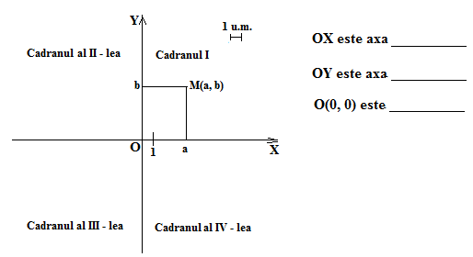

**1)** Determinați valorile reale ale numerelor x și y încât să aibă loc apartenențele de mai jos:

M(x + 3, y – 1) aparține cadranului I: …………………………………………………………..

N(2x + 6, y + 5) aparține cadranului al II –lea: …………………………………………………

P( x – 4, 2y + 8) aparține cadranului al III –lea: ………………………………………………..

Q( x – 3, y + 6) aparține cadranului al IV – lea: …………………………………………………

**Definiție** Fie A și B două mulțimi oarecare, nevide. Se numește produsul cartezian al mulțimilor

A și B mulțimea A x B = …………………………………………………………

Elementele (a, b) ale produsului cartezian AxB se numesc ……………………...

**Observații:** 1) Dacă ab, atunci (a, b)(b, a); 2) (a, b) = (c, d) a = c și b = d;

3) (a, b) {a, b}; 4) AxA = A, AxAxA = A, … , 

**2)** {0, 1}x{-1, 1, 2} = ……………………………………………………………………….

{-1, 1, 2}x{0, 1} = ……………………………………………………………………….

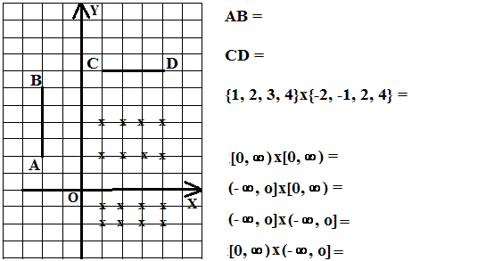

**3)** Reprezentați în sistemul de coordonate de mai sus produsul cartezian [-2, -1]x[-4, -1].

**4)** Reprezentați grafic în plan produsele carteziene AxB, BxA, AxA, BxB:

a) A = {1, 2, 3}, B = { -1, 0, 1, 2, 3}; b) A = {5}, B = {1, 2, 3}; c) A = {-3}, B = [-2, 5];

d) A = [-2, 4], B = {2}; e) A = [1, 3], B = [0, 2]; f) A = [-1, 3], B = [-2, 5]; g) A = {-2}, B = R;

h) A = [-3, 1], B = R; i) A = R, B = {3}; j) A = R, B = [-2, 5], k) A = [1, 2][3, 4], B = {1, 2}[3, 4],

l) A = R, B = [0,); m) A = [0, ), B = R; n) A = R, B = (-, 0]; o) A = (-, 0], B = R;

p) A = , B = R; q) A = R, B = .

**5)** Determinați mulțimile A și B știind că:

a) AxB = {(1, -1), (2, -1), (3, -1), (1, 0), (2, 0), (3, 0), (1, 1), (2, 1), (3, 1), (1, 4), (2, 4), (3, 4)};

b) AxB = {(-2, 5), (-2, 6), (-2, 7), (0, 5), (0, 6), (0, 7), (2, 5), (2, 6), (2, 7), (4, 5), (4, 6), (4, 7)}.

**6)** Reprezentați în plan graficele dreptelor: a) x = -3; b) x = -1; c) x = 1; d) x = 2; e) x = 4; f) x = 6;

g) y = 3, h) y = -3/2; i) y =; j) y + 5 = 0; k) 2y - 3 = 0; l) 2x – 1 = 0; m) 3 – ½ x = 0.

**7)** Se consideră mulțimea A = [-4, 4]Z. Să se determine și să se reprezinte grafic submulțimile B, C, D, E

ale produsului cartezian AxA: B = {(x, y)| x = 2y}, C = { (x, y)| y = x + 2}, D = {(x, y)| x divide y},

E = {(x, y)| |x + y| = 5}.

8) Fie A = {1, 2, 3, … , 100}, B = {(x, y)| x – par, y – impar}, C = {(x, y) | x 3 și y 5}.

a) Determinați numărul elementelor mulțimilor A, B, C.

b) Care este probabilitatea ca luând la întâmplare două numere din mulțimea A, primul număr să fie par, iar al doilea număr să fie impar ?